Récapitulatif du projet

1) Nombre de diapositives : 4

2) Nombre de diapositives:
Diapositive1 : 11.00sec
Diapositive2 : 12.80sec
Diapositive3 : 18.60sec
Diapositive4 : 5.00sec

3) Durée totale du projet : 47.40sec

4) Options de début et de fin utilisées:

a) Ecran de chargement : Aucun
b) Protection par mot de passe : Non
c) Date d’expiration du projet : Aucun
d) Fondu en entrée de la première diapositive : Non
e) Fondu en sortie sur la dernière diapositive : Non
f) Action en fin de projet : Arrêter le projet

5) Préférences utilisées:

a) Options de sortie utilisées:
a) Compression de séquence avancée : Oui
b) Compresser le fichier SWF compilé : Oui
c) Inclure les métadonnées de serveur Adobe Connect : Non
d) Conformité à la Section 508 : Oui
e) Images par seconde : 30

b) Effets visuels et audio:
a) Qualité des images JPEG : 80%
b) Inclure la souris lors de la génération du projet : Oui
c) Inclure les données audio lors de la génération du projet : Oui
d) Jouer le son de frappe pour les enregistrements de saisie : Oui

6) Audio d’arrière-plan : Aucun

7) Paramètres de score:

a) Nom du quiz : Quiz
b) Exigences du quiz : Facultatif : l’utilisateur peut ignorer ce quiz.
c) Paramètres du quiz :
a) Autoriser le déplacement en arrière : Oui
b) Afficher le score à la fin du quiz : Non
c) Autoriser l’utilisateur à réviser le quiz : Non
d) Afficher la progression : Oui
d) Options de réussite/d’échec :
a) Nombre total de repères requis pour réussir : 80%
b) Note suffisante-Action : Continuer
c) Note insuffisante-Action : Continuer
d) Nombre de tentatives : 1

8) Nombre de diapositives masquées : Aucun

Slide1
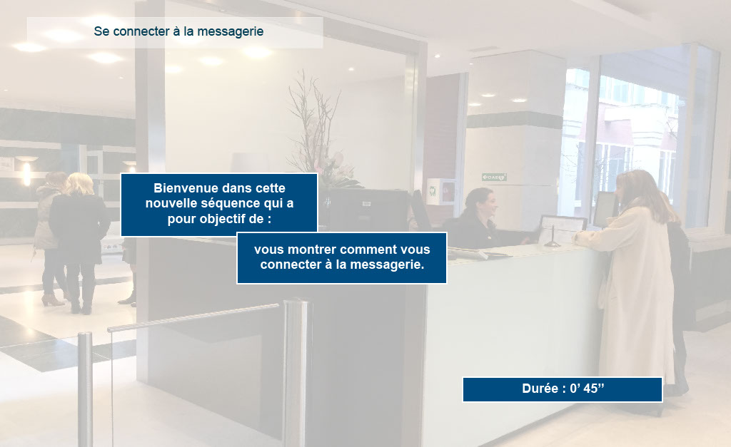
Propriétés:
Durée d’affichage : 11.00sec
Transition : Fondu
Navigation : Arrêter le projet
Audio : Aucun

Objets:
1) Image : C:\Users\Formation4\Desktop\OPI Image ecrans\Photos Hall OPIEVOY (15).jpg

Slide2
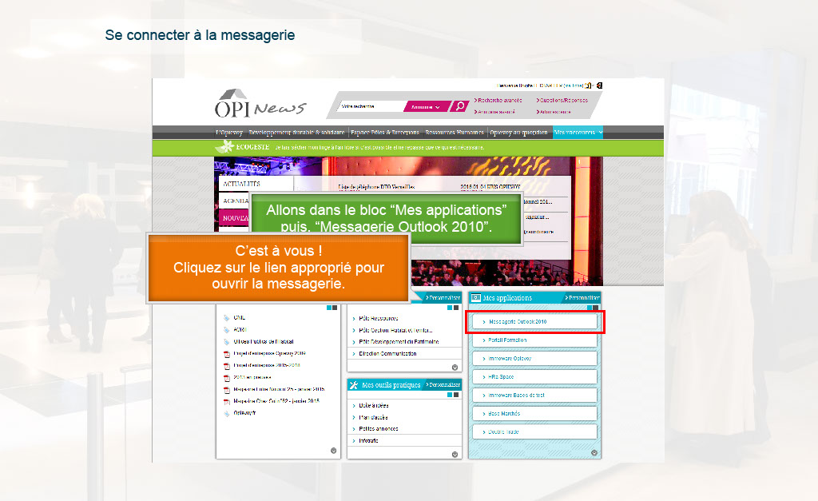
Propriétés:
Durée d’affichage : 12.80sec
Transition : Fondu
Navigation : Aucune action
Audio : Aucun

Objets:
1) Image : C:\Users\Formation4\Desktop\OPI Image ecrans\Photos Hall OPIEVOY (15).jpg
2) Image : C:\Users\Formation4\Desktop\OPI Image ecrans\Image ecrans suite storybd 2\Portail intranet sans brassart.PNG
3) Légende de texte : Nous sommes dans la page d’accueil du portail OPIEVOY.
4) Légende de texte : Allons dans le bloc “Mes applications” puis, “Messagerie Outlook 2010”.
5) Zone de surbrillance
6) Légende de texte : C’est à vous !
Cliquez sur le lien approprié pour ouvrir la messagerie.
7) Zone de clic

Slide3
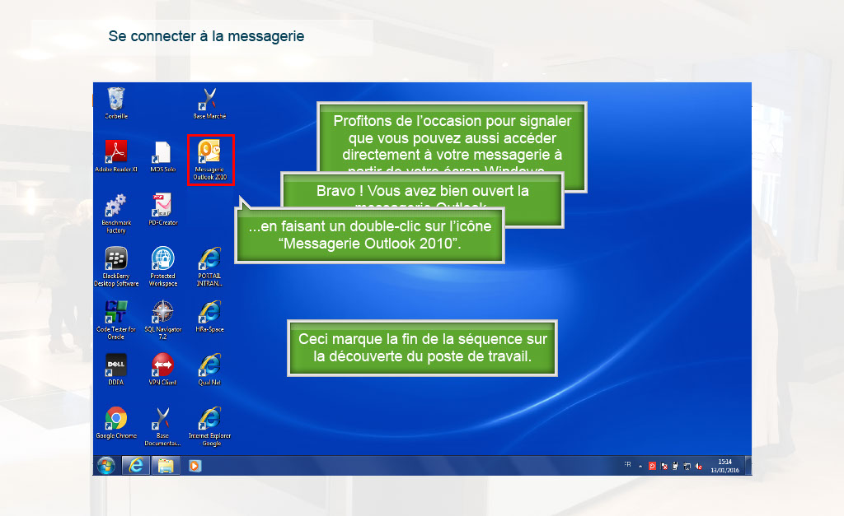
Propriétés:
Durée d’affichage : 18.60sec
Transition : Fondu
Navigation : Aucune action
Audio : Aucun

Objets:
1) Image : C:\Users\Formation4\Desktop\OPI Image ecrans\Photos Hall OPIEVOY (15).jpg
2) Image : C:\Users\Formation4\Desktop\OPI Image ecrans\Image ecrans suite storybd 2\Ecran principal outlook.png
3) Image : C:\Users\Formation4\Desktop\OPI Image ecrans\écran windows OPI icones Notes off.png
4) Légende de texte : Profitons de l’occasion pour signaler que vous pouvez aussi accéder directement à votre messagerie à partir de votre écran Windows...
5) Légende de texte : Bravo ! Vous avez bien ouvert la messagerie Outlook.
6) Légende de texte : ...en faisant un double-clic sur l’icône “Messagerie Outlook 2010”.
7) Zone de surbrillance
8) Légende de texte : Ceci marque la fin de la séquence sur la découverte du poste de travail.

Slide4
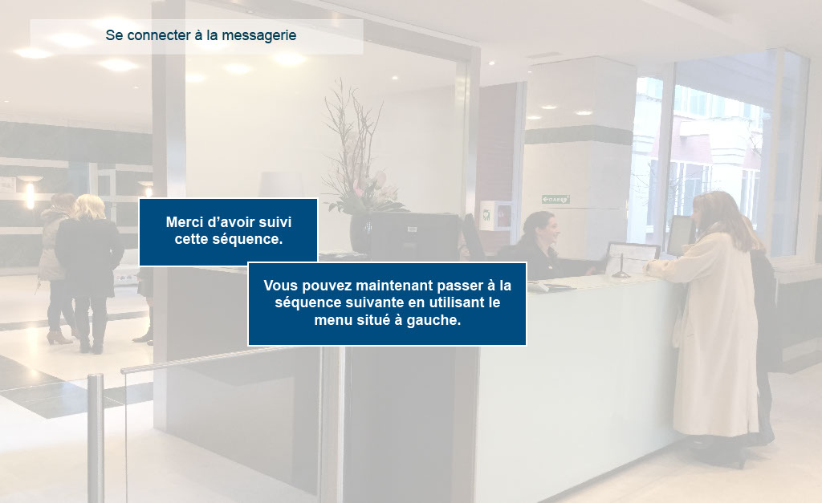
Propriétés:
Durée d’affichage : 5.00sec
Transition : Pas de transition
Navigation : Arrêter le projet
Audio : Aucun

Objets:
1) Image : C:\Users\Formation4\Desktop\OPI Image ecrans\Photos Hall OPIEVOY (15).jpg

